Vorab vielen Dank an Steve, ohne den ich locker das doppelte der Zeit gebraucht, und sicherlich das eine oder andere Werkzeug durch die Gegend geworfen hätte
Damit komme ich auch gleich zu den Empfehlungen :
1. Macht das nicht alleine, ohne einen zweiten Mann wird das eine pure Quälerei !
2. Nicht ohne Montageständer, der NICHT an der Schwinge ansetzt ! Zentralständer oder Hauptständer sind ok, die Schwinge muss frei sein.
und auf gehts.
1. Mutter der Umlenkung lösen und die Schraube nach links herausziehen. Der zweite Mann hebt leicht das Hinterrad an, damit die Schraube herauskommt.
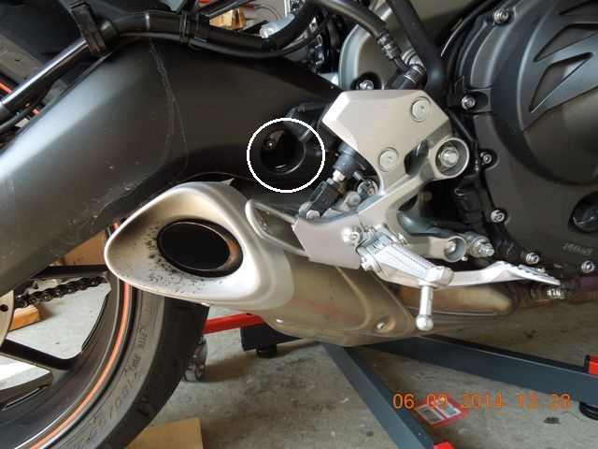
2. Die untere Schraube des Federbeins muss raus.
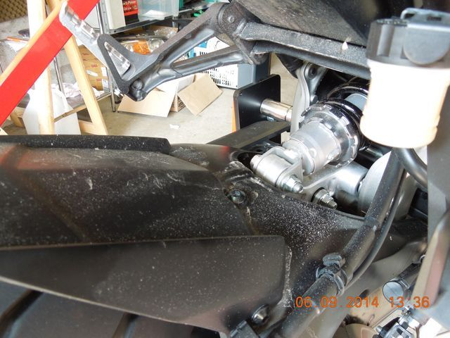
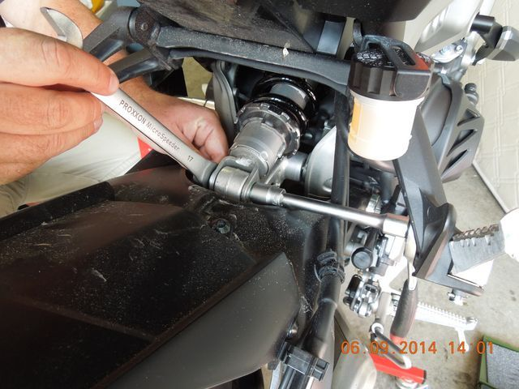
Hinweis: an dieser Stelle ist es keine gute Idee, die Nuss auf den Endtopf fallen zu lassen. Die Muttern kommen unten wieder raus, die Nuss passte ums Ar....lecken nirgendwo durch und ich musste sie nach oben herauspopeln ( 10 Minuten Zeitverlust )
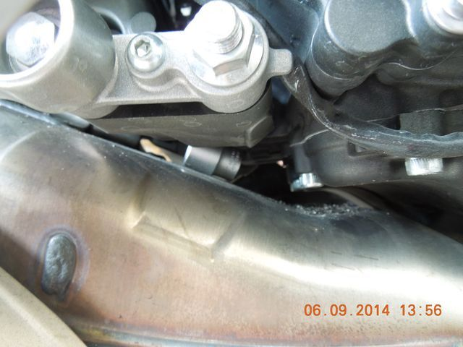
Die Schraube passt natürlich auch nicht an der Schwinge vorbei. Einer hebt das Hinterrad an und Steve ( der mit den Chirugenhänden ) fingert die Schraube heraus.
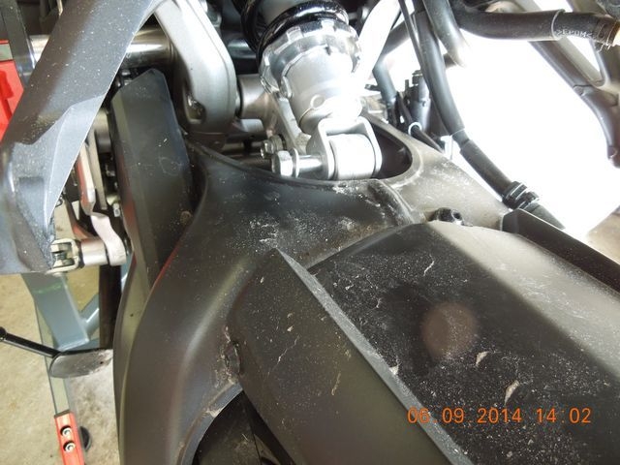
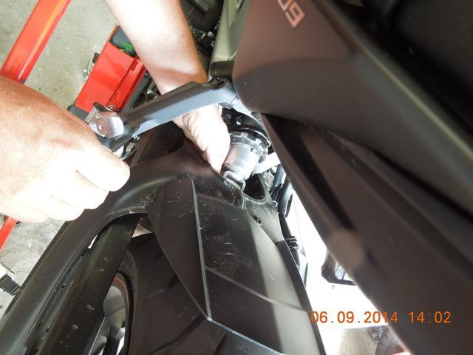
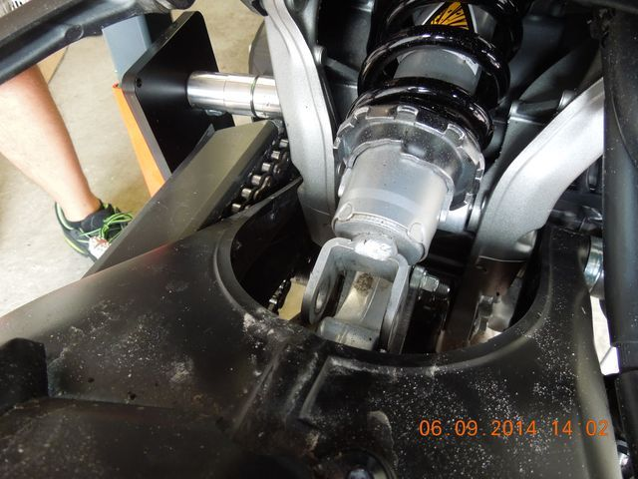
3. Die obere Federbeinschraube ist drann ( nochmal Spass ! )
14er Nuss mit Verlängerung durch den Rahmen rechts stecken und Mutter abdrehen ( bei mir drehte sich die Schraube nicht mit, ich wüsste auch nicht, wie man da dann gegenhalten sollte !? )
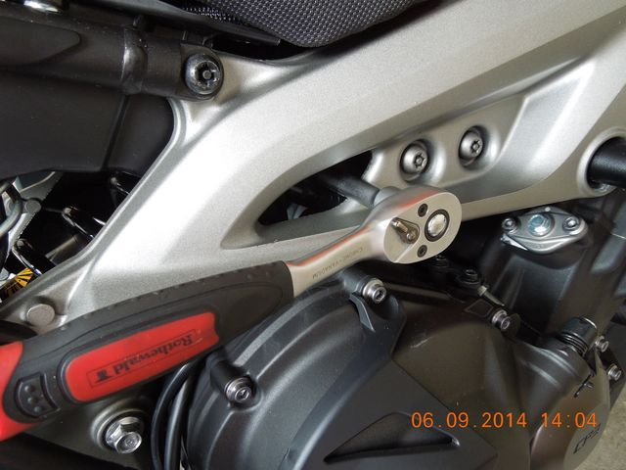
Die Mutter vorsichtig mit der Nuss herausziehen und aufpassen, dass die Beilagscheibe nicht herunterfällt und diese nachdem die Mutter weg ist, vorsichtig mit einem magnetischen Werkzeug herausnehmen. ( wenn sie runterfällt ist Suchen angesagt, ist mir auch nur noch beim Einbau passiert )
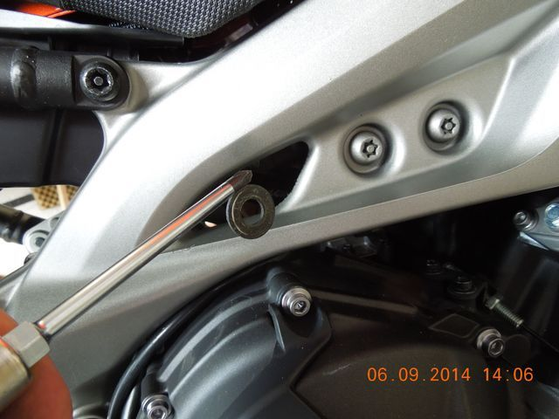
und jetzt geht die Friemlerei erst richtig los. Die Schraube muss raus. Man kommt von unten durch den Rahmen schon irgendwie rann aber das macht wirklich keinen Spass ( hat Steve jedenfalls gesagt - er war auf der linken Seite eingeteilt )
Dabei ist es natürlich hilfreich, wenn einer das Federbein festhält...
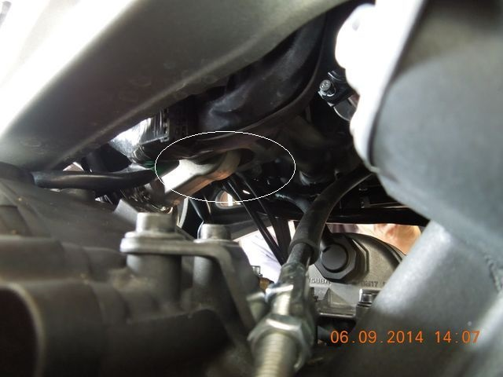
4. Federbein raus :
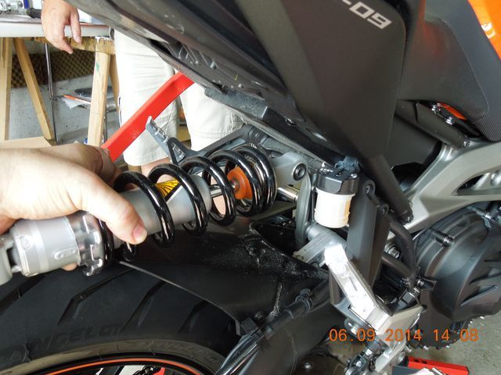
5. Wilbers Federbein einsetzen, obere Schraube wieder rein, Beilagscheibe auf die rechte Seite, Mutter festziehen ( 44Nm )
das klingt nach 1 Minute Arbeit, aber bis man die Schraube und vor allem die Beilagscheibe wieder an Ort und Stelle hat, während der Kollege das Federbein ausrichtet, vergeht schon eine Weile.
6. Wer bis hierhin gemeint hat, dass das ganz schön hakelig ist, der darf sich auf die untere Schraube am Federbein freuen
da gehts ordentlich eng zu, weil die Schraube länger als die Orginale ist und auch grösser. Also wieder zu zweit hakeln, anheben etc...
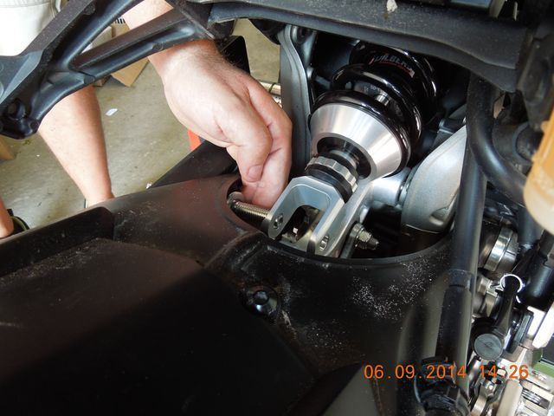
Das Festziehen der Schraube macht genausoviel Spass, weil man mit Standardwerkzeug sehr schlecht rannkommt.
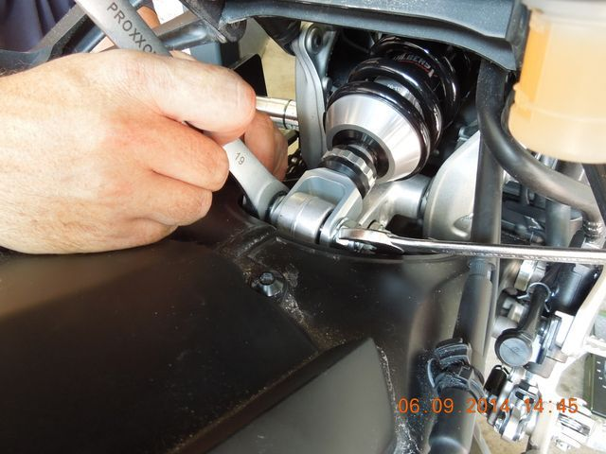
Die untere Federbeinschraube möchte auch mit 44Nm angezogen werden. Da der Drehmomentschlüssel natürlich nirgendwo dazwischenpasst, musste ich mich aufs Gehör verlassen. Anhand der Schmerzensschreie vom Steve, der zum Schutz des Federbeines heldenhaft die Finger zwischen Schlüssel und Federbein in Position gebracht hatte, konnte ich die 44Nm auf ca 2% Genauigkeit anziehen
Die bronzene Heldenschraubermedallie am Bande ist beantragt für dich Steve !
7. Die Schraube der Umlenkung muss wieder rein. Auf beiden Seiten der Schwinge müssen die Schraublöcher ausgerichtet werden, das geht fast nur zu zweit. Fotos davon gibt es, aber da ist nichts drauf zu sehen. Das erklärt sich aber von selber. So wie die Schraube rauskam, muss sie wieder rein. Das ist auch noch ein bisschen nervig, aber bei weitem nicht so schlimm, wie der Rest
Schraube der Umlenkung : 55 Nm
Dauer der ganzen Aktion : ca 1,5 Stunden ( Pausen abgezogen, meistens durch Suchen nach Werkzeugen verursacht )

Glückwunsch zum Federbein. Schön das Du es alles sehr schön mit Bildern dokumentiert hast.
Zur Montage: ich habe den Tank angehoben. Dauert keine 10 Minuten und erleichtert das Demontieren sowie das Montieren doch sehr. Brettchen oder was auch immer unten den Tank klemmen (10cm langen dicke)und ich konnte den oberen Bolzen sehr gut demontieren und montieren, da ich ihn mit den Fingen fassen konnte Es ist wichtig, zuerst den oberen Bolzen zu entfern, da man sonst später schlecht an den unteren Bolzen ran kommt. Habe dann den unteren Bolzen des Umlenkhebels entfernt. Nun kommt man sehr gut an den unteren Bolzen des Federbeins und kann die Schrauben mit normalen Werkzeug gut lösen.
Einbau genau andersrum. Zuerst den Bolzen (Ferderbein)unten rein. Jetzt kommt man noch gut ran. Wenn zuerst oben, gibt’s Probleme,oder Udo?
Aufgebockt habe ich das Motorrad …........erst normalen Motageständer...........dann habe ich links und rechts Unterstellböcke (Auto) unten der Brems sowie Kupplungs Aufnahme platziert. Mit Keilen Fixiert .Ach ja .........ne Hilfe wäre nicht schlecht. Ich hatte leider keine
DIES SOLL KEINE KREDIK AN DEN BEITRAG VON UDO SEIN....nur eine Ergänzung.
Gruß Robert

